

**Мәдениет саласындағы мемлекеттiк көрсетiлетiн қызмет регламенттерін бекіту туралы**

***Күшін жойған***

Атырау облысы әкімдігінің 2019 жылғы 30 қазандағы № 256 қаулысы. Атырау облысының Әділет департаментінде 2019 жылғы 31 қазанда № 4521 болып тіркелді. Күші жойылды - Атырау облысы әкімдігінің 2019 жылғы 25 желтоқсандағы № 304 (алғашқы ресми жарияланған күнінен кейін күнтізбелік он күн өткен соң қолданысқа енгізіледі) қаулысымен

      Ескерту. Күші жойылды - Атырау облысы әкімдігінің 25.12.2019 № 304 (алғашқы ресми жарияланған күнінен кейін күнтізбелік он күн өткен соң қолданысқа енгізіледі) қаулысымен.

      "Мемлекеттік көрсетілетін қызметтер туралы" Қазақстан Республикасының 2013 жылғы 15 сәуірдегі Заңының 16-бабының 3-тармағына сәйкес Атырау облысы әкімдігі ҚАУЛЫ ЕТЕДІ:

      1. Мыналар:

      1) осы қаулының 1-қосымшасына сәйкес "Мәдени құндылықтарды уақытша әкету құқығына куәлік беру" мемлекеттік көрсетілетін қызмет регламенті;

      2) осы қаулының 2-қосымшасына сәйкес "Мемориалдық тақталарды орнатуға рұқсат беру" мемлекеттік көрсетілетін қызмет регламенті;

      3) осы қаулының 3-қосымшасына сәйкес "Көркем өнерпаздық ұжымдарына "Халықтық" (үлгілі) атағын беруге өтінімдерді қабылдау" мемлекеттік көрсетілетін қызмет регламенті бекітілсін.

      2. Атырау облысы әкімдігінің 2015 жылғы 3 шілдедегі № 198 "Мәдениет саласындағы мемлекеттiк көрсетiлетiн қызмет регламенттерін бекіту туралы" қаулысының (Нормативтік құқықтық актілерді мемлекеттік тіркеу тізілімінде № 3275 болып тіркелген, 2015 жылы 21 тамызда "Атырау" газетінде жарияланған) күші жойылды деп танылсын.

      3. Осы қаулының орындалуын бақылау Атырау облысы әкімінің бірінші орынбасары С.Ж. Шапкеновке жүктелсін.

      4. Осы қаулы әділет органдарында мемлекеттік тіркелген күннен бастап күшіне енеді және ол алғашқы ресми жарияланған күнінен кейін күнтізбелік он күн өткен соң қолданысқа енгізіледі.

|  |  |
| --- | --- |
| *Облыс әкімі* | *Н. Ногаев* |

|  |  |
| --- | --- |
|  | Атырау облысы әкімдігінің 2019 жылғы "__" _________ №__ қаулысына 1-қосымша Атырау облысы әкімдігінің 2019 жылғы "__" _________ №__ қаулысымен бекітілген |

**"Мәдени құндылықтарды уақытша әкету құқығына куәлiк беру" мемлекеттік көрсетілетін қызмет регламенті**

**1. Жалпы ережелер**

      1. "Мәдени құндылықтарды уақытша әкету құқығына куәлiк беру" мемлекеттік көрсетілетін қызметті (бұдан әрі – мемлекеттік көрсетілетін қызмет) облыстың жергілікті атқарушы органы - "Атырау облысы Мәдениет, архивтер және құжаттама басқармасы" мемлекеттік мекемесі (бұдан әрі – көрсетілетін қызметті беруші) көрсетеді.

      Өтінішті қабылдау және мемлекеттік қызмет көрсетудің нәтижеcін беру www.elіcense.kz, www.e.gov.kz "электрондық үкімет" веб-порталдары (бұдан әрі – портал) арқылы жүзеге асырылады.

      2. Мемлекеттік көрсетілетін қызмет нысаны: электрондық (толық автоматтандырылған)

      3. Мемлекеттік қызмет көрсету нәтижесі – Нормативтік құқықтық актілерді мемлекеттік тіркеу тізілімінде 2015 жылы 24 ақпандағы № 10320 болып тіркелген "Мәдени құндылықтарды уақытша әкету құқығына куәлік беру қағидаларын бекіту туралы" Қазақстан Республикасы Мәдениет және спорт министрінің 2015 жылғы 22 қаңтардағы № 19 бұйрығымен (бұдан әрі – Бұйрық) бекітілген нысан бойынша 2 қосымшасына сәйкес мәдени құндылықтарды уақытша әкету құқығына куәлік, не Қазақстан Республикасы Мәдениет және спорт министрінің "Мәдениет саласындағы мемлекеттік көрсетілетін қызмет стандарттарын бекіту туралы" 2015 жылғы 22 сәуірдегі № 146 бұйрығымен бекітілген "Мәдени құндылықтарды уақытша әкету құқығына куәлік беру" мемлекеттік көрсетілетін қызмет стандартының (Нормативтік құқықтық актілерді мемлекеттік тіркеу тізілімінде № 11238 болып тіркелген) (бұдан әрі - Стандарт) 10-тармағында көзделген жағдайлар мен негіздер бойынша мемлекеттік қызметті көрсетуден бас тарту туралы дәлелденген жауап

      Мемлекеттік қызмет көрсетудің нәтижесін беру нысаны: электрондық.

      Порталда мемлекеттік көрсетілетін қызметтің нәтижесі уәкілетті органның мемлекеттік қызмет берушінің электрондық цифрлық қолтаңбасы (бұдан әрі - ЭЦҚ) қойылған электрондық құжат нысанында көрсетілетін қызметті алушының "жеке кабинетіне" жолданып, сақталады.

**2. Мемлекеттік қызмет көрсету процесінде көрсетілетін қызметті берушінің құрылымдық бөлімшелерінің (қызметкерлерінің) іс-қимылдар тәртібін сипаттау**

      4. Мемлекеттік қызметті көрсету бойынша рәсімді (іс-қимылды) бастауға негіз болып Стандарттың қосымшасына сәйкес қызметті алушының ЭЦҚ-сымен куәландырылған электрондық құжат нысанындағы өтініш табылады.

      5. Мемлекеттік қызмет көрсету процесінің құрамына кіретін әрбір рәсімнің (іс-қимылдың) мазмұны, оның орындалу ұзақтығы:

      1) көрсетілетін қызметті берушінің кеңсе қызметкері 15 (он бес) минут ішінде келіп түскен құжаттарды тіркейді және көрсетілетін қызметті берушінің басшысына жолдайды;

      2) көрсетілетін қызметті берушінің басшысы 30 (отыз) минут ішінде келіп түскен құжаттармен танысады және көрсетілетін қызметті берушінің жауапты орындаушысына жолдайды;

      3) көрсетілетін қызметті берушінің жауапты орындаушысы 1 (бір) жұмыс күні ішінде ұсынылған құжаттардың толықтығын тексереді, құжаттар толық болған жағдайда көрсетілетін қызметті алушыға затты ұсыну қажеттілігі туралы хабарлайды және зат келіп түскен күні құжаттарды сараптама жүргізу үшін Мәдени құндылықтарды уақытша әкету жөніндегі сараптама комиссиясының (бұдан әрі – Сараптама комиссиясы) қарауына жолдайды.

      Ұсынылған құжаттардың толық емес фактісі анықталған жағдайда 1 (бір) жұмыс күні ішінде өтінішті одан әрі қараудан дәлелді түрде бас тартады;

      4) Сараптама комиссиясы 1 (бір) жұмыс күні ішінде сараптама жүргізеді, сараптама қорытындысы бойынша сараптамалық қорытындыны ресімдейді және көрсетілетін қызметті берушінің жауапты орындаушысына жолдайды;

      5) көрсетілетін қызметті берушінің жауапты орындаушысы 1 (бір) жұмыс күні ішінде сараптамалық қорытынды негізінде мемлекеттік көрсетілетін қызмет нәтижесін дайындайды және көрсетілетін қызметті алушыға портал арқылы жолдайды.

**3. Мемлекеттік қызмет көрсету процесінде көрсетілетін қызметті берушінің құрылымдық бөлімшелерінің (қызметкерлерінің) өзара іс-қимыл тәртібін сипаттау**

      6. Мемлекеттік қызмет көрсету процесіне қатысатын көрсетілетін қызметті берушінің құрылымдық бөлімшелерінің (қызметкерлерінің) тізбесі:

      1) көрсетілетін қызметті берушінің кеңсе қызметкері;

      2) көрсетілетін қызметті берушінің басшысы;

      3) көрсетілетін қызметті берушінің жауапты орындаушысы;

      4) Сараптама комиссиясы.

      7. Әрбір рәсімнің (іс-қимылдың) ұзақтығын көрсете отырып, көрсетілетін қызметті берушінің құрылымдық бөлімшелері (қызметкерлері) арасындағы рәсімдердің (іс-қимылдардың) реттілігінің сипаттамасы осы Регламенттің 1-қосымшасында келтірілген, "Мәдени құндылықтарды уақытша әкету құқығына куәлiк беру" мемлекеттік қызмет көрсетудің бизнес-процестерінің анықтамалығы осы Регламенттің 2-қосымшасында келтірілген.

**4. Мемлекеттік қызмет көрсету процесінде Мемлекеттік корпорациямен және (немесе) өзге де көрсетілетін қызметті берушілермен өзара іс-қимыл жасау тәртібін, сондай-ақ ақпараттық жүйелерді пайдалану тәртібін сипаттау**

      8. Портал арқылы мемлекеттік қызметті көрсету бойынша қадамдық әрекеттер мен шешімдер (портал арқылы мемлекеттік қызметті көрсету кезіндегі функционалдық өзара іс-қимылдың диаграммасы осы Регламенттің 3-қосымшасында келтірілген):

      1) көрсетілетін қызметті алушы жеке сәйкестендіру нөмірінің (бұдан әрі-ЖСН) және бизнес сәйкестендіру нөмірінің (бұдан әрі - БСН), сондай-ақ парольдің көмегімен порталда тіркеуді жүзеге асырады (порталда тіркелмеген көрсетілетін қызметті алушылар үшін жүзеге асырылады);

      2) 1-процесс - көрсетілетін қызметті алушының мемлекеттік көрсетілетін қызметті алу үшін порталда ЖСН/БСН мен паролін енгізу процесі (авторландыру процесі);

      3) 1-шарт - порталда тіркелген көрсетілетін қызметті алушы туралы деректердің түпнұсқалығын ЖСН/БСН мен пароль арқылы тексеру;

      4) 2-процесс - порталдың көрсетілетін қызметті алушының деректеріндегі бұзушылықтардың болуына байланысты авторландырудан бас тарту туралы хабарламаны қалыптастыруы;

      5) 3 - процесс - көрсетілетін қызметті алушының мемлекеттік көрсетілетін қызметті таңдауы, экранға мемлекеттік қызметті көрсетуге арналған сұрау салу нысанын шығару және көрсетілетін қызметті алушының нысанды оның құрылымы мен форматтық талаптарын ескере отырып толтыруы (деректерді енгізу), сұрау салу нысанына Стандарттың 9-тармағында көрсетілген құжаттардың қажетті көшірмелерін электрондық түрде бекіту, сондай-ақ сұрау салуды куәландыру (қол қою) үшін көрсетілетін қызметті алушының ЭЦҚ тіркеу куәлігін таңдауы;

      6) 2-шарт – порталда ЭЦҚ тіркеу куәлігінің қолданылу мерзімін және тізімде кері қайтарылған (жойылған) тіркеу куәліктерінің болмауын, сондай-ақ сәйкестендіру деректерінің (сұрау салуда көрсетілген ЖСН/БСН мен ЭЦҚ тіркеу куәлігінде көрсетілген ЖСН/БСН арасындағы) сәйкестігін тексеру;

      7) 4-процесс – көрсетілетін қызметті алушының ЭЦҚ түпнұсқалығының расталмауымен байланысты сұрау салынып отырған қызметті көрсетуден бас тарту туралы хабарлама қалыптастыру;

      8) 5-процесс – көрсетілетін қызметті берушінің сұрау салуын өңдеу үшін көрсетілетін қызметті алушының ЭЦҚ-мен куәландырылған (қол қойылған) электрондық құжатты (көрсетілетін қызметті алушы сұрау салуын) ЭҮШ арқылы "электрондық үкіметтің" өңірлік шлюзінің автоматтандырылған жұмыс орнына (бұдан әрі – ЭҮӨШ АЖО) жолдау;

      9) 3 - шарт – көрсетілетін қызметті берушінің көрсетілетін қызметті алушы қоса берген Стандарттың 9-тармағында көрсетілген құжаттардың және мемлекеттік қызмет көрсету негіздерінің сәйкестігін тексеру;

      10) 6 - процесс – көрсетілетін қызметті алушының құжаттарында бұзушылықтардың болуына байланысты сұрау салынған қызметті көрсетуден бас тарту туралы хабарламаны қалыптастыру;

      11) 7 - процесс – көрсетілетін қызметті алушының порталмен қалыптастырылған мемлекеттік көрсетілетін қызмет нәтижесін (электрондық құжат нысанындағы хабарлама) алуы. Мемлекеттік қызметті көрсету нәтижесі көрсетілетін қызметті алушының "жеке кабинетіне" көрсетілетін қызметті берушінің уәкілетті тұлғасының ЭЦҚ-мен куәландырылған электрондық құжат нысанында жолданады.

|  |  |
| --- | --- |
|  | "Мәдени құндылықтарды уақытша әкету құқығына куәлiк беру" мемлекеттік көрсетілетін қызмет регламентіне 1-қосымша |

**Әрбір рәсімнің (іс-қимылдың) ұзақтығын көрсете отырып, көрсетілетін қызметті берушінің құрылымдық бөлімшелері (қызметкерлері) арасындағы рәсімдердің (іс-қимылдардың) реттілігінің сипаттамасы**

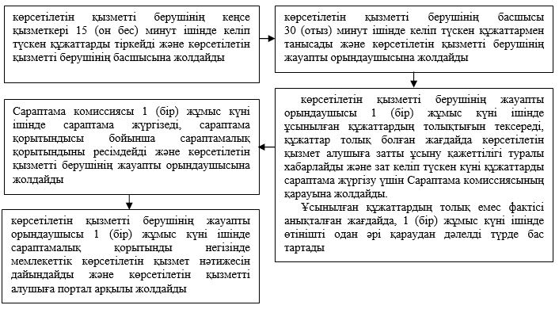

|  |  |
| --- | --- |
|  | "Мәдени құндылықтарды уақытша әкету құқығына куәлiк беру" мемлекеттік көрсетілетін қызмет регламентіне 2-қосымша |

**"Мәдени құндылықтарды уақытша әкету құқығына куәлiк беру" мемлекеттік қызмет көрсетудің бизнес-процестерінің анықтамалығы**

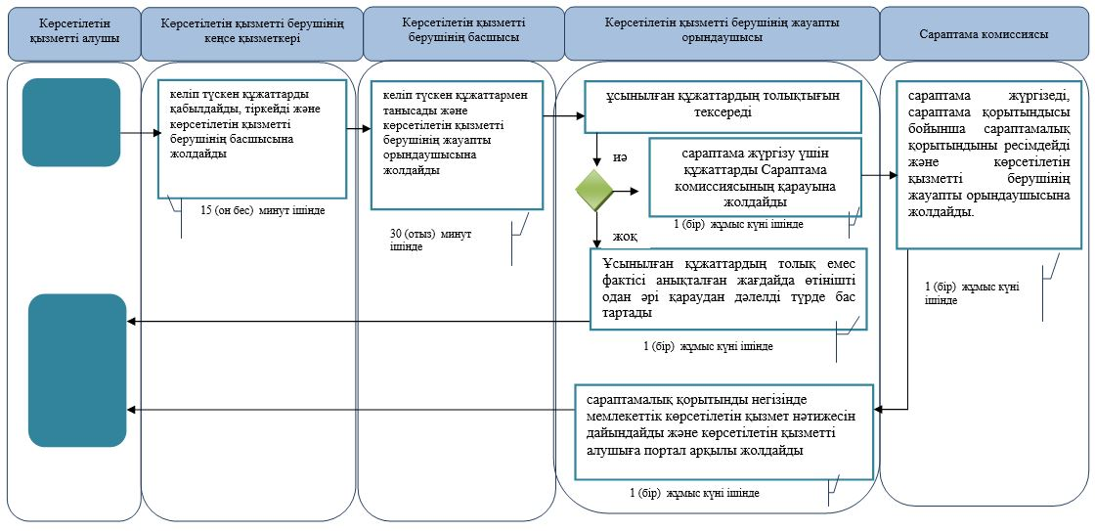

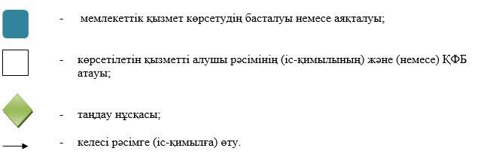

|  |  |
| --- | --- |
|  | "Мәдени құндылықтарды уақытша әкету құқығына куәлiк беру" мемлекеттік көрсетілетін қызмет регламентіне 3-қосымша |

**Портал арқылы мемлекеттік қызметті көрсету кезіндегі функционалдық өзара іс-қимыл диаграммасы**

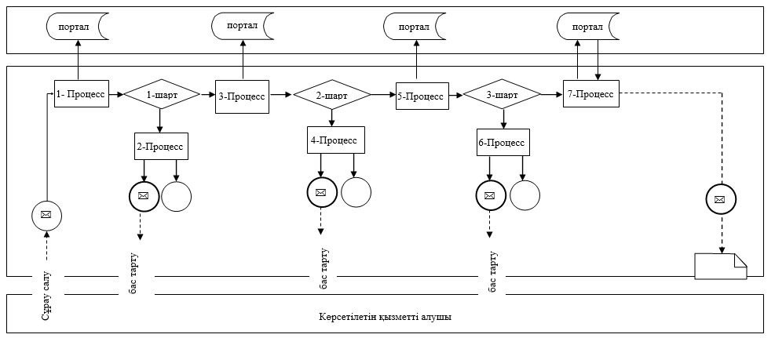

      Кесте. Шартты белгілер

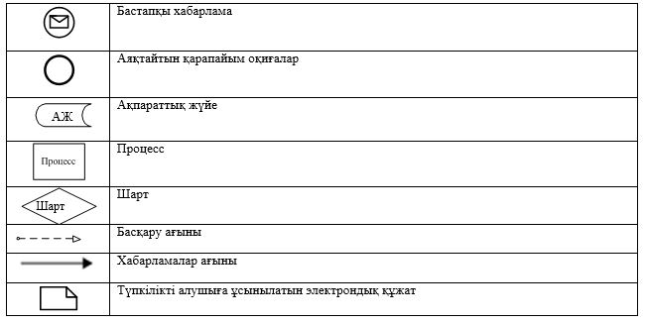

|  |  |
| --- | --- |
|  | Атырау облысы әкімдігінің 2019 жылғы "__" _________ №__ қаулысына 2-қосымша Атырау облысы әкімдігінің 2019 жылғы "__" __________ №__ қаулысымен бекітілген |

**"Мемориалдық тақталарды орнатуға рұқсат беру" мемлекеттік көрсетілетін қызмет регламенті**

**1. Жалпы ережелер**

      1. "Мемориалдық тақталарды орнатуға рұқсат беру" мемлекеттік көрсетілетін қызметті (бұдан әрі – мемлекеттік көрсетілетін қызмет) облыстың жергілікті атқарушы органы - "Атырау облысы Мәдениет, архивтер және құжаттама басқармасы" мемлекеттік мекемесі (бұдан әрі – көрсетілетін қызметті беруші) көрсетеді.

      Өтінішті қабылдау және мемлекеттік қызмет көрсетудің нәтижеcін беру көрсетілетін қызметті берушінің кеңсесі арқылы жүзеге асырылады.

      2. Мемлекеттік қызмет көрсету нысаны: қағаз түрінде.

      3. Мемлекеттік қызмет көрсетудің нәтижесі – Қазақстан Республикасы Әділет министрлігінде 2015 жылы 14 желтоқсанда №12405 тіркелген, Қазақстан Республикасы Мәдениет және спорт министрінің 2015 жылғы 16 қарашадағы № 356 бұйрығымен бекітілген Мемориалдық тақталарды орнату қағидасының (бұдан әрі - Қағида) 2-қосымшасына сәйкес мемориалдық тақталарды орнатуға рұқсат беру не Қазақстан Республикасы Мәдениет және спорт министрінің "Мәдениет саласындағы мемлекеттік көрсетілетін қызмет стандарттарын бекіту туралы" 2015 жылғы 22 сәуірдегі № 146 бұйрығымен бекітілген "Мемориалдық тақталарды орнатуға рұқсат беру" мемлекеттік көрсетілетін қызмет стандартының (Нормативтік құқықтық актілерді мемлекеттік тіркеу тізілімінде № 11238 болып тіркелген) (бұдан әрі - Стандарт) 10-тармағында көзделген негіздерге сәйкес нысан бойынша Қағиданың 3-қосымшасына сәйкес мемлекеттік қызметті көрсетуден бас тарту туралы дәлелді жауап.

      Мемлекеттік қызмет көрсету нәтижесін ұсыну нысаны: қағаз түрінде.

**2. Мемлекеттік қызмет көрсету процесінде көрсетілетін қызметті берушінің құрылымдық бөлімшелерінің (қызметкерлерінің) іс-қимылдар тәртібін сипаттау**

      4. Мемлекеттік қызметті көрсету бойынша рәсімді (іс-қимылды) бастауға негіз болып Стандарттың қосымшасына сәйкес нысан бойынша өтініш табылады.

      5. Мемлекеттік қызмет көрсету процесінің құрамына кіретін әрбір рәсімнің (іс-қимылдың) мазмұны, оның орындалу ұзақтығы:

      1) көрсетілетін қызметті берушінің кеңсе қызметкері 15 (он бес) минут ішінде келіп түскен құжаттарды қабылдайды, тіркейді және көрсетілетін қызметті берушінің басшысына жолдайды;

      2) көрсетілетін қызметті берушінің басшысы 30 (отыз) минут ішінде келіп түскен құжаттармен танысады және көрсетілетін қызметті берушінің жауапты орындаушысына жолдайды;

      3) көрсетілетін қызметті берушінің жауапты орындаушысы 2 (екі) жұмыс күні ішінде ұсынылған құжаттардың толықтығын тексереді және құжаттарды Мемориалдық тақталарды орнату жөніндегі комиссияның (бұдан әрі – Комиссия) қарауына жолдайды.

      Ұсынылған құжаттардың толық емес фактісі анықталған жағдайда 2 (екі) жұмыс күні ішінде өтінішті одан әрі қараудан бас тарту жөнінде жазбаша дәлелді түрде жауап береді;

      4) Комиссия күнтізбелік 24 (жиырма төрт) күн ішінде құжаттарды қарайды, шешім қабылдайды және көрсетілетін қызметті берушінің жауапты орындаушысына жолдайды;

      5) көрсетілетін қызметті берушінің жауапты орындаушысы күнтізбелік 1 (бір) күн ішінде Комиссия шешімі негізінде мемлекеттік көрсетілетін қызмет нәтижесін дайындайды және көрсетілетін қызметті берушінің басшысына қол қоюға жолдайды;

      6) көрсетілетін қызметті берушінің басшысы 30 (отыз) минут ішінде мемлекеттік көрсетілетін қызмет нәтижесіне қол қояды және көрсетілетін қызметті берушінің кеңсе қызметкеріне жолдайды;

      7) көрсетілетін қызметті берушінің кеңсе қызметкері 1 (бір) сағат ішінде мемлекеттік көрсетілетін қызмет нәтижесін тіркейді және көрсетілетін қызметті алушыға береді.

**3. Мемлекеттік қызмет көрсету процесінде көрсетілетін қызметті берушінің құрылымдық бөлімшелерінің (қызметкерлерінің) өзара іс-қимыл тәртібін сипаттау**

      6. Мемлекеттік қызмет көрсету процесіне қатысатын көрсетілетін қызметті берушінің құрылымдық бөлімшелерінің (қызметкерлерінің) тізбесі:

      1) көрсетілетін қызметті берушінің кеңсе қызметкері;

      2) көрсетілетін қызметті берушінің басшысы;

      3) көрсетілетін қызметті берушінің жауапты орындаушысы;

      4) Комиссия.

      7. Әрбір рәсімнің (іс-қимылдың) ұзақтығын көрсете отырып, көрсетілетін қызметті берушінің құрылымдық бөлімшелері (қызметкерлері) арасындағы рәсімдердің (іс-қимылдардың) реттілігінің сипаттамасы осы Регламенттің 1-қосымшасында келтірілген, "Мемориалдық тақталарды орнатуға рұқсат беру" мемлекеттік қызмет көрсетудің бизнес-процестерінің анықтамалығы осы Регламенттің 2-қосымшасында келтірілген.

|  |  |
| --- | --- |
|  | "Мемориалдық тақталарды орнатуға рұқсат беру" мемлекеттік көрсетілетін қызмет регламентіне 1-қосымша |

**Әрбір рәсімнің (іс-қимылдың) ұзақтығын көрсете отырып, көрсетілетін қызметті берушінің құрылымдық бөлімшелері (қызметкерлері) арасындағы рәсімдердің (іс-қимылдардың) реттілігінің сипаттамасы**

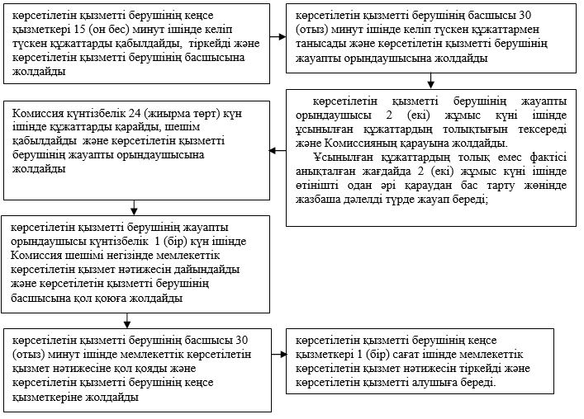

|  |  |
| --- | --- |
|  | "Мемориалдық тақталарды орнатуға рұқсат беру" мемлекеттік көрсетілетін қызмет регламентіне 2-қосымша |

**"Мемориалдық тақталарды орнатуға рұқсат беру" мемлекеттік қызмет көрсетудің бизнес-процестерінің анықтамалығы**

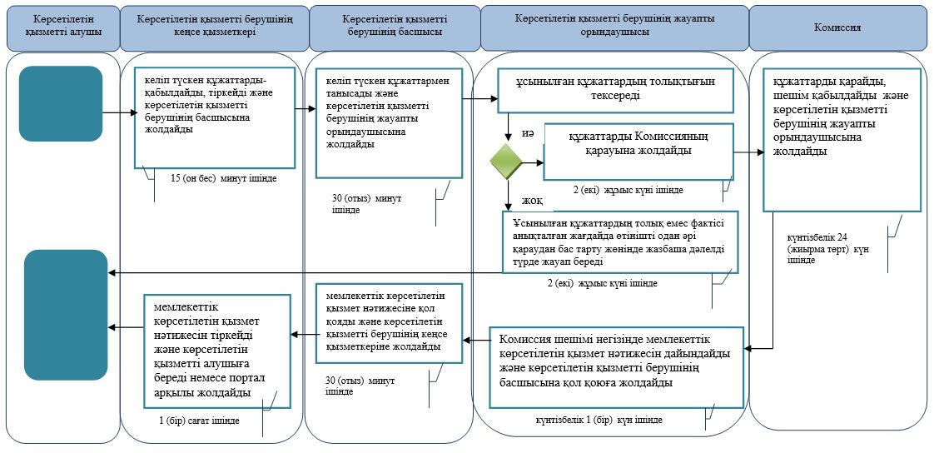



|  |  |
| --- | --- |
|  | Атырау облысы әкімдігінің 2019 жылғы "__" __________ №__ қаулысына 3-қосымша Атырау облысы әкімдігінің 2019 жылғы "__" __________ №__ қаулысымен бекітілген |

**"Көркем өнерпаздық ұжымдарына "Халықтық" (үлгілі) атағын беруге өтінімдерді қабылдау" мемлекеттік көрсетілетін қызмет регламенті**

**1. Жалпы ережелер**

      1. "Көркем өнерпаздық ұжымдарына "Халықтық" (үлгілі) атағын беруге өтінімдерді қабылдау" мемлекеттік көрсетілетін қызметті (бұдан әрі – мемлекеттік көрсетілетін қызмет) облыстың жергілікті атқарушы органы - "Атырау облысы Мәдениет, архивтер және құжаттама басқармасы" мемлекеттік мекемесі (бұдан әрі – көрсетілетін қызметті беруші) көрсетеді.

      Мемлекеттік қызметті көрсету үшін құжаттарды қабылдау және нәтижесін беру көрсетілген қызметті берушінің кеңсесі арқылы жүзеге асырылады.

      2. Мемлекеттік қызмет көрсету нысаны: қағаз түрінде.

      3. Мемлекеттік көрсетілетін қызметтің нәтижесі – Қазақстан Республикасы Әділет министрлігінде 2007 жылғы 25 сәуірде № 4632 тіркелген, Қазақстан Республикасы Мәдениет және ақпарат министрінің 2007 жылғы 28 наурыздағы № 93 бұйрығымен бекітілген Көркемөнерпаздар ұжымдарына "Халықтық" (үлгілі) атағын қағидаларының (бұдан әрі - Қағидалар) 2-қосымшасына сәйкес көркемөнерпаздар ұжымдарына "Халықтық" (үлгілі) атағына беру өтінімін (бұдан әрі - өтінім) қабылдау не Қазақстан Республикасы Мәдениет және спорт министрінің "Мәдениет саласындағы мемлекеттік көрсетілетін қызмет стандарттарын бекіту туралы" 2015 жылғы 22 сәуірдегі № 146 бұйрығымен бекітілген "Көркем өнерпаздық ұжымдарына "Халықтық" (үлгілі) атағын беруге өтінімдерді қабылдау" мемлекеттік көрсетілетін қызмет стандартының (Нормативтік құқықтық актілерді мемлекеттік тіркеу тізілімінде № 11238 болып тіркелген) (бұдан әрі - Стандарт) 10-тармағында көзделген негіздерге сәйкес нысан бойынша Қағиданың 3-қосымшасына сәйкес мемлекеттік қызметті көрсетуден бас тарту туралы қолхат.

      Мемлекеттік қызмет көрсету нәтижесін ұсыну нысаны: қағаз түрінде.

**2. Мемлекеттік қызмет көрсету процесінде көрсетілетін қызметті берушінің құрылымдық бөлімшелерінің (қызметкерлерінің) іс-қимылдар тәртібін сипаттау**

      4. Мемлекеттік қызметті көрсету бойынша рәсімді (іс-қимылды) бастауға негіз болып көркемөнерпаздар ұжымы басшысының қолы қойылған Стандарт қосымшасының нысаны бойынша көркемөнерпаздар ұжымына "Халықтық" (үлгілі) атағын беру бойынша өтінім табылады.

      5. Мемлекеттік қызмет көрсету процесінің құрамына кіретін әрбір рәсімнің (іс-қимылдың) мазмұны, оның орындалу ұзақтығы:

      1) көрсетілетін қызметті берушінің кеңсе қызметкері 15 (он бес) минут ішінде келіп түскен құжаттарды қабылдайды, тіркейді және көрсетілетін қызметті берушінің басшысына жолдайды;

      2) көрсетілетін қызметті берушінің басшысы 30 (отыз) минут ішінде келіп түскен құжаттармен танысады және көрсетілетін қызметті берушінің жауапты орындаушысына жолдайды;

      3) көрсетілетін қызметті берушінің жауапты орындаушысы 1 (бір) жұмыс күні ішінде ұсынылған құжаттардың толықтығын тексереді, мемлекеттік көрсетілетін қызмет нәтижесін дайындайды және көрсетілетін қызметті берушінің басшысына қол қоюға жолдайды.

      Ұсынылған құжаттардың толық емес фактісі анықталған жағдайда 1 (бір) жұмыс күні ішінде жазбаша дәлелді түрде өтінішті одан әрі қараудан бас тартады;

      4) көрсетілетін қызметті берушінің басшысы 30 (отыз) минут ішінде мемлекеттік көрсетілетін қызмет нәтижесіне қол қояды және көрсетілетін қызметті берушінің кеңсе қызметкеріне жолдайды;

      5) көрсетілетін қызметті берушінің кеңсе қызметкері 1 (бір) сағат ішінде мемлекеттік көрсетілетін қызмет нәтижесін тіркейді және көрсетілетін қызметті алушыға береді.

**3. Мемлекеттік қызмет көрсету процесінде көрсетілетін қызметті берушінің құрылымдық бөлімшелерінің (қызметкерлерінің) өзара іс-қимыл тәртібін сипаттау**

      6. Мемлекеттік қызмет көрсету процесіне қатысатын көрсетілетін қызметті берушінің құрылымдық бөлімшелерінің (қызметкерлерінің) тізбесі:

      1) көрсетілетін қызметті берушінің кеңсе қызметкері;

      2) көрсетілетін қызметті берушінің басшысы;

      3) көрсетілетін қызметті берушінің жауапты орындаушысы.

      7. Әрбір рәсімнің (іс-қимылдың) ұзақтығын көрсете отырып, көрсетілетін қызметті берушінің құрылымдық бөлімшелері (қызметкерлері) арасындағы рәсімдердің (іс-қимылдардың) реттілігінің сипаттамасы осы Регламенттің 1-қосымшасында келтірілген, "Көркем өнерпаздық ұжымдарына "Халықтық" (үлгілі) атағын беруге өтінімдерді қабылдау" мемлекеттік қызмет көрсетудің бизнес-процестерінің анықтамалығы осы Регламенттің 2-қосымшасында келтірілген.

|  |  |
| --- | --- |
|  | "Көркем өнерпаздық ұжымдарына "Халықтық" (үлгілі) атағын беруге өтінімдерді қабылдау" мемлекеттік көрсетілетін қызмет регламентіне 1-қосымша |

**Әрбір рәсімнің (іс-қимылдың) ұзақтығын көрсете отырып, көрсетілетін қызметті берушінің құрылымдық бөлімшелері (қызметкерлері) арасындағы рәсімдердің (іс-қимылдардың) реттілігінің сипаттамасы**

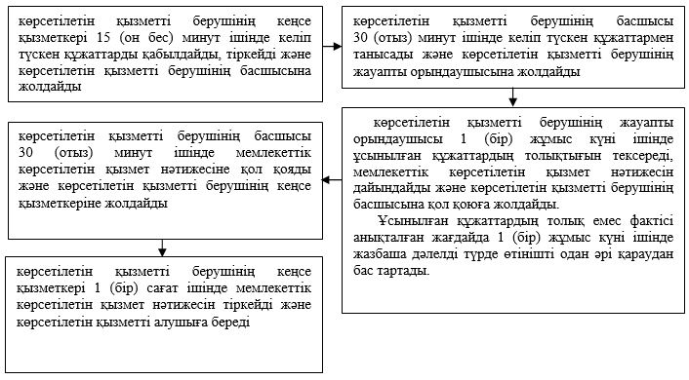

|  |  |
| --- | --- |
|  | "Көркем өнерпаздық ұжымдарына "Халықтық" (үлгілі) атағын беруге өтінімдерді қабылдау" мемлекеттік көрсетілетін қызмет регламентіне 2-қосымша |

**"Көркем өнерпаздық ұжымдарына "Халықтық" (үлгілі) атағын беруге өтінімдерді қабылдау" мемлекеттік қызмет көрсетудің бизнес-процестерінің анықтамалығы**

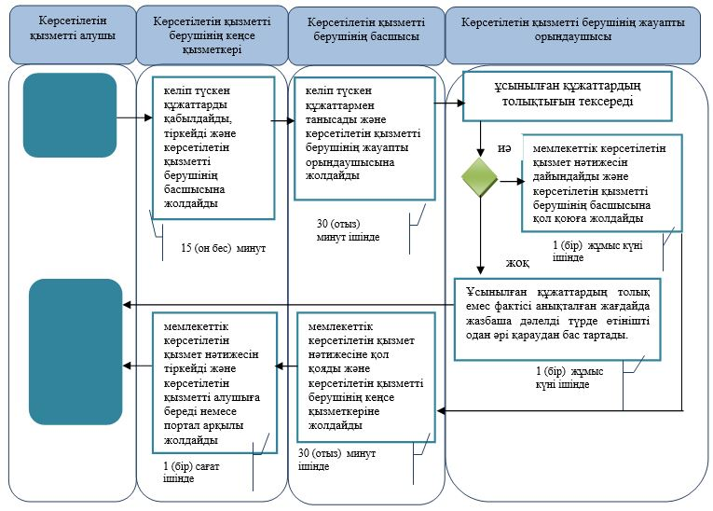



© 2012. Қазақстан Республикасы Әділет министрлігінің «Қазақстан Республикасының Заңнама және құқықтық ақпарат институты» ШЖҚ РМК